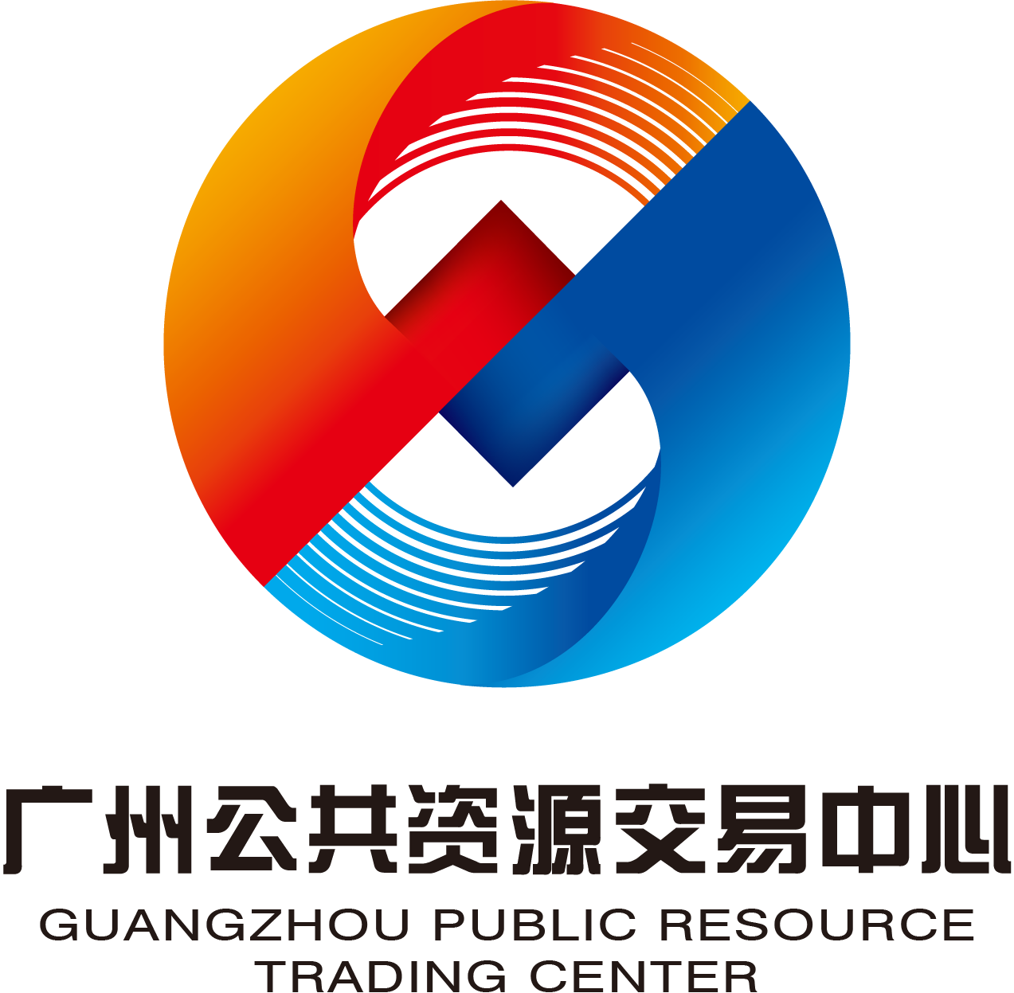

**广州公共资源交易中心**

**三年信息化建设新系统操作****手册**

**新土地矿业权网上交易系统**

**[竞买人]**

**目录**

一、 系统登录 1

1． 电脑环境要求 1

2． 登录方式一 1

3． 登录方式二 1

4． 选择角色跟系统 2

二、 我的竞买标的 3

1． 我的竞买标的 3

三、 竞买申请 5

1． 提交竞买申请信息 5

2． 提交项目申请资料 8

3． 交纳保证金（如有） 9

4． 修改竞买申请 10

四、 保证金管理 11

1． 交纳保证金 11

五、 成交确认书签章 12

1． 成交确认书签章 12

六、 网络竞价 13

1． 竞价会列表 13

七、 费用管理 15

1． 支付交易服务费 15

2． 查看服务费支付明细 18

3． 下载缴费通知书 18

# 系统登录

* 1. 电脑环境要求

1）操作系统要求  
电脑操作系统版本，建议使用Windows7sp1、Windows8.1、Windows10。  
2）浏览器要求  
为保证正常使用交易系统，建议使用IE11浏览器。

* 1. 登录方式一

通过门户网站访问登录，网站地址<http://www.gzggzy.cn/cms/index.html>。打开广州公共资源交易中心门户网站，点击右上角“业务系统登录”模块，打开广州公共资源交易系统登录页面，输入账号和密码或使用CA登录，点击【登录】按钮即可访问，如下图：

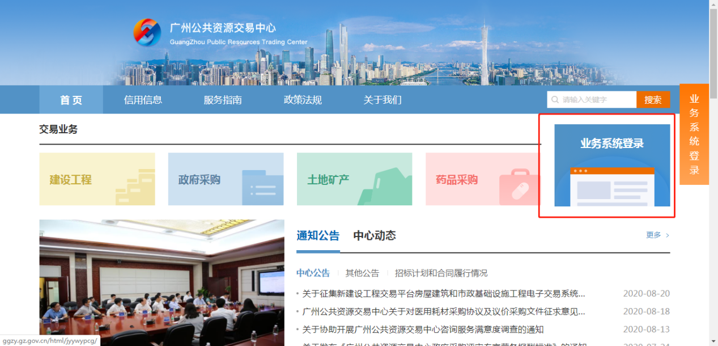

* 1. 登录方式二

通过系统地址https://login.gzggzy.cn/#/tdkc直接访问登录。打开广州公共资源交易系统登录页面，输入账号和密码或使用CA登录，点击【登录】按钮即可访问，如下图：

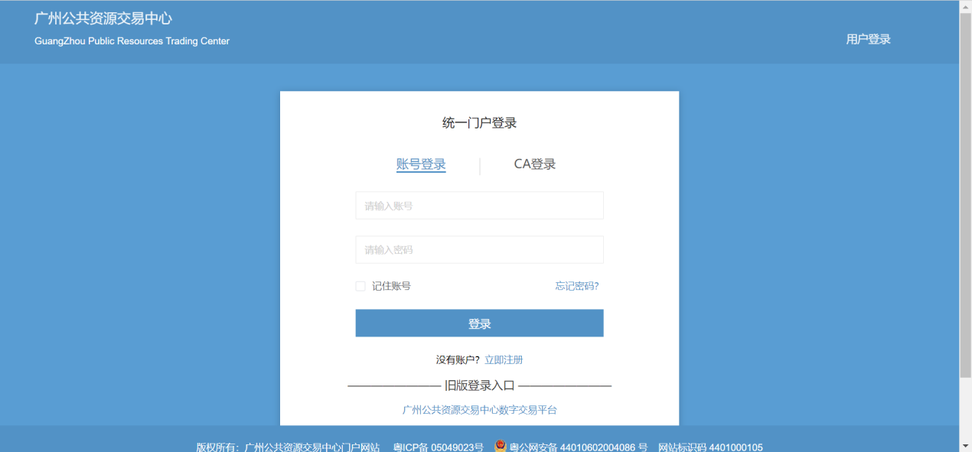

* 1. 选择角色跟系统

登录成功后，竞买人需点击“我是竞买人”的角色下方的【进入】按钮。

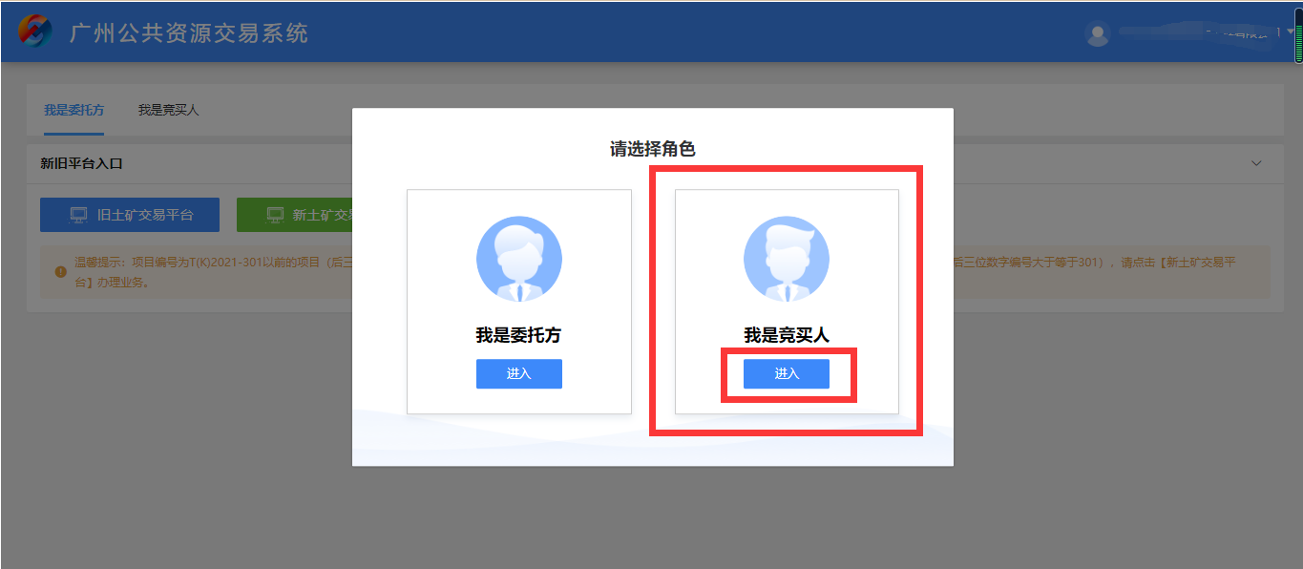

选择好竞买人角色之后，再点击【新土矿交易平台】按钮，进入新土矿交易系统。

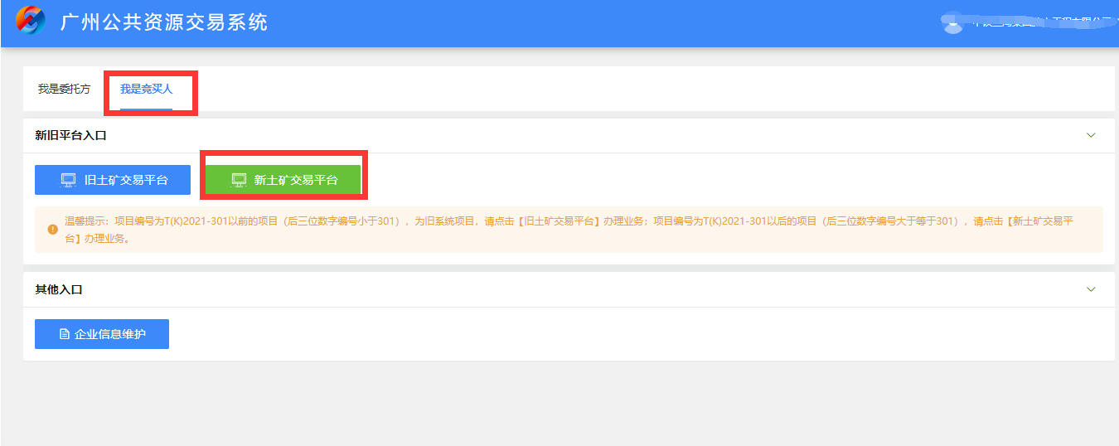

进入新土矿交易系统，系统左边显示的是竞买人可操作的功能菜单，含我的竞买标的、竞买申请、保证金管理、成交确认书签章、网络竞价、合同和转地价凭证上传以及费用管理等，竞买人可通过功能菜单进行对应的操作。

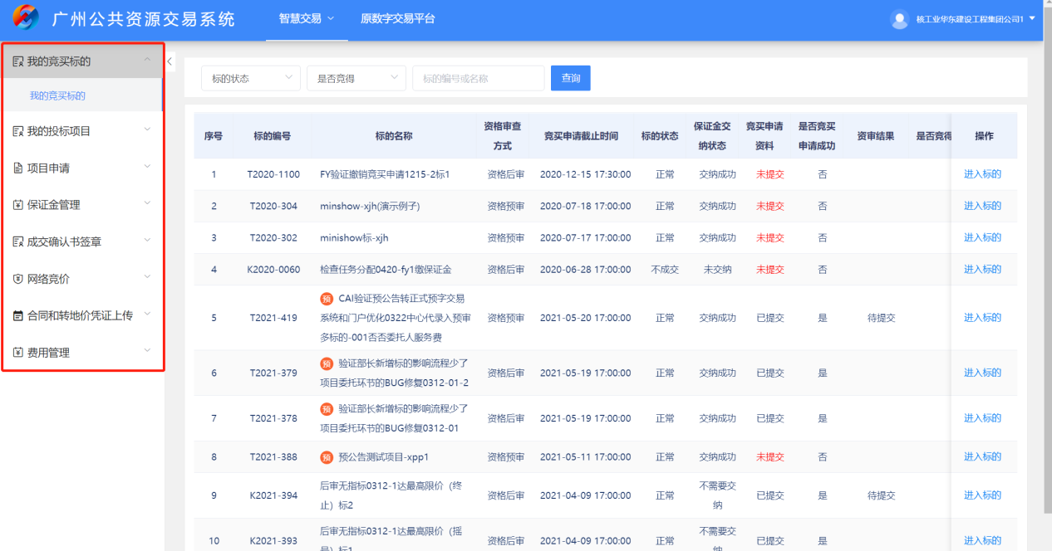

# 我的竞买标的

* 1. 我的竞买标的

点击我的竞买标的菜单，左侧显示的是竞买人已竞买申请的标的列表。竞买人可通过标的状态跟标的编号或者名称进行查找对应的项目，进行相关的操作。

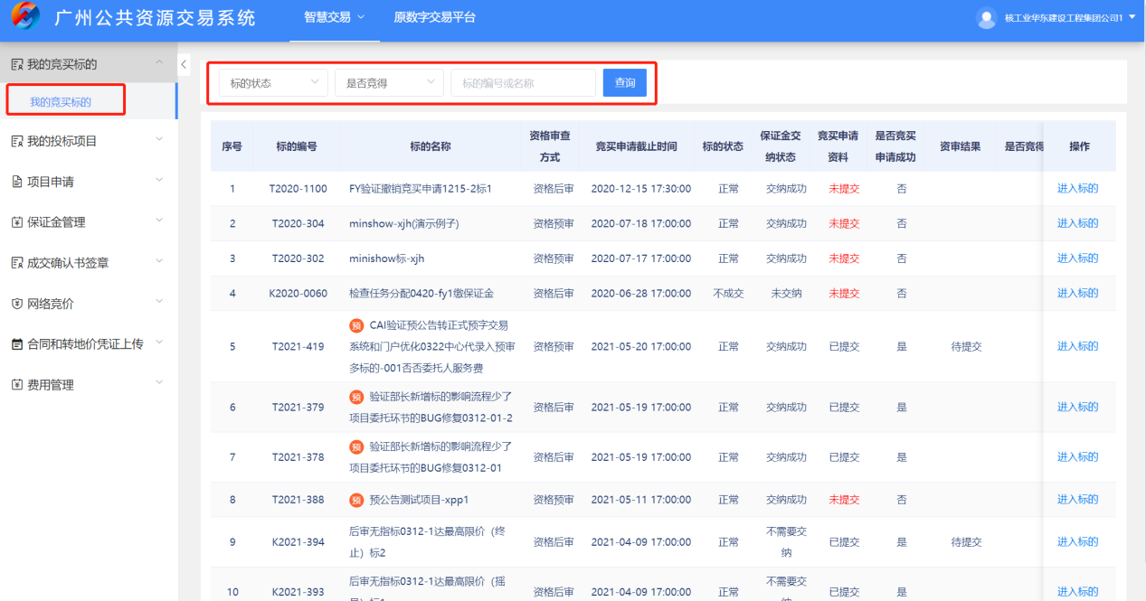

点击【进入标的】按钮，打开标的信息页面，页面显示标的基本信息，支持查看竞买申请，上传竞买申请资料，查看保证金入账申请单 ，进入竞价会，查看资格审查结果，上传补充资料，成交确认书签章，合同及地价凭证上传等操作，点击对应环节后的操作按钮，可进行相应的操作。

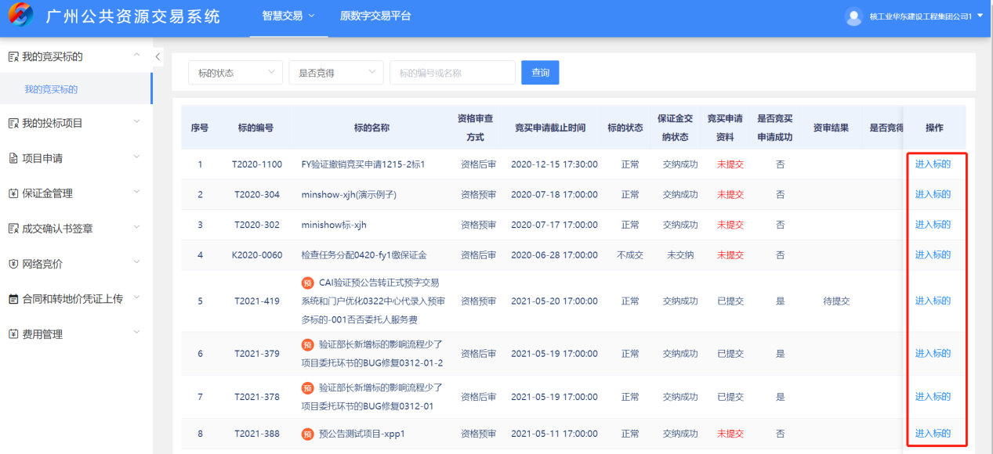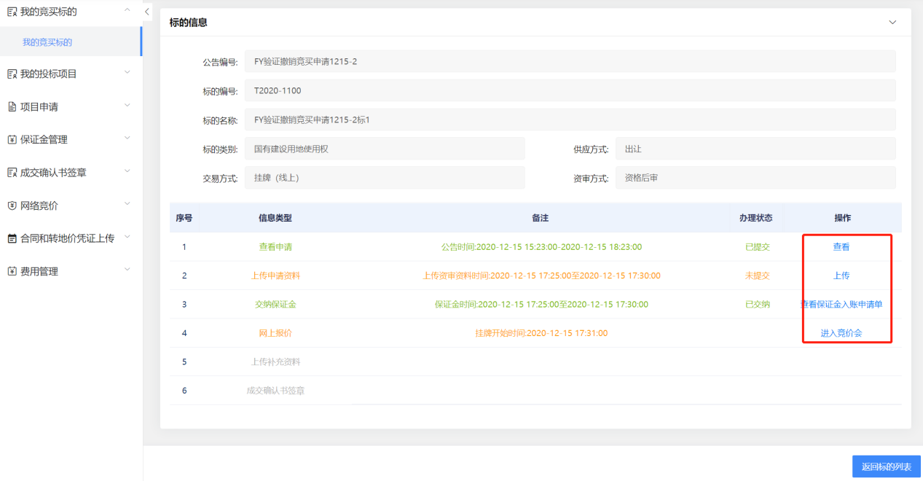

以查看竞买申请为例，其他的不再展开说明。如点击查看竞买申请后的【查看】按钮，可查看竞买申请时所提交的竞买申请信息。

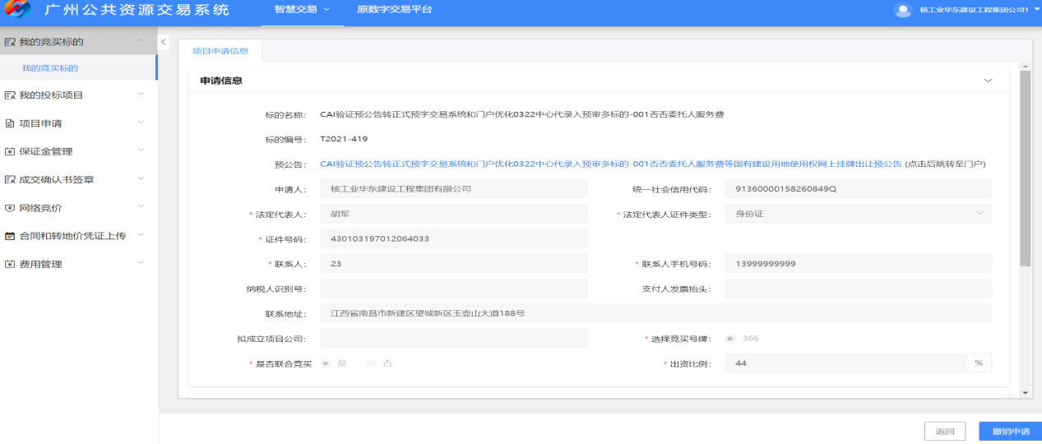

# 竞买申请

竞买人进行竞买申请操作，需提交竞买申请信息、提交项目申请资料、交纳保证金（如有），以上三步操作均会影响竞买资格，请竞买人务必在竞买申请截止时间前检查是否均已完成。

项目申请指引显示的是竞买人竞买一个标的（资格预审/资格后审）的全过程操作指引流程，如下图：

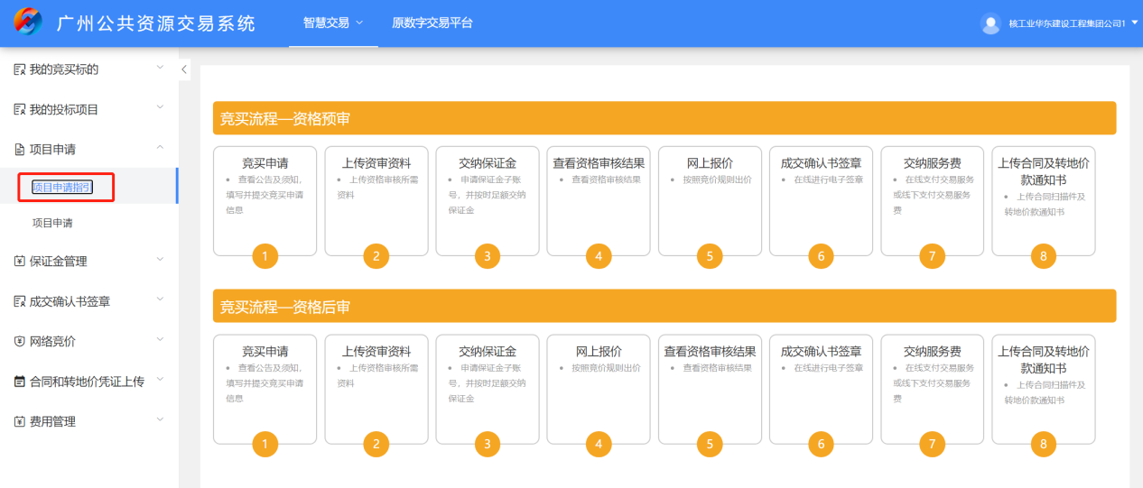

* 1. 提交竞买申请信息

竞买人点击系统界面左边的功能菜单“项目申请”，在右边页面选择对应的项目，点击【申请】按钮，进入标的竞买申请信息的填写。

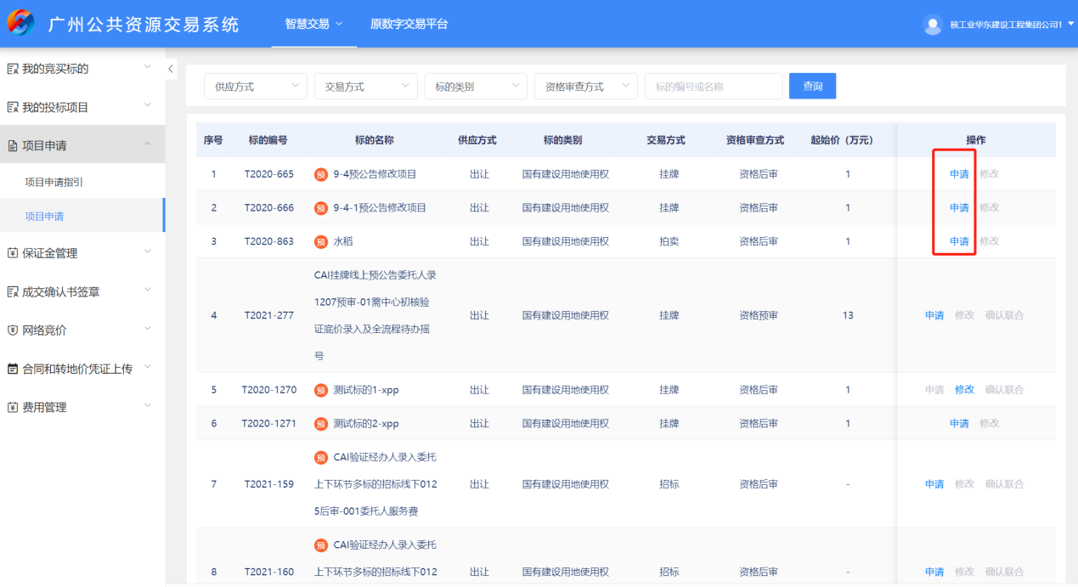

填写完相关的信息之后，点击【提交申请】按钮，完成竞买申请信息的提交操作。

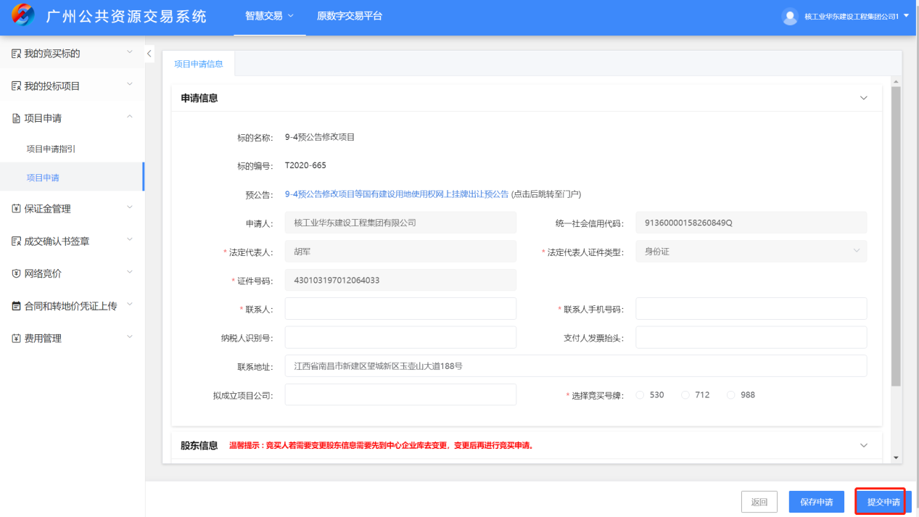

如需联合竞买申请，则在竞买申请信息填写时，是否联合竞买需选择“是”，点击联合竞买人下方的【选择】按钮，输入对应的竞买人名称或者证件号，选择对应的联合单位，进行竞买申请信息的保存。待被联合方确认联合后，才可点击【提交申请】按钮，完成竞买申请信息提交操作。

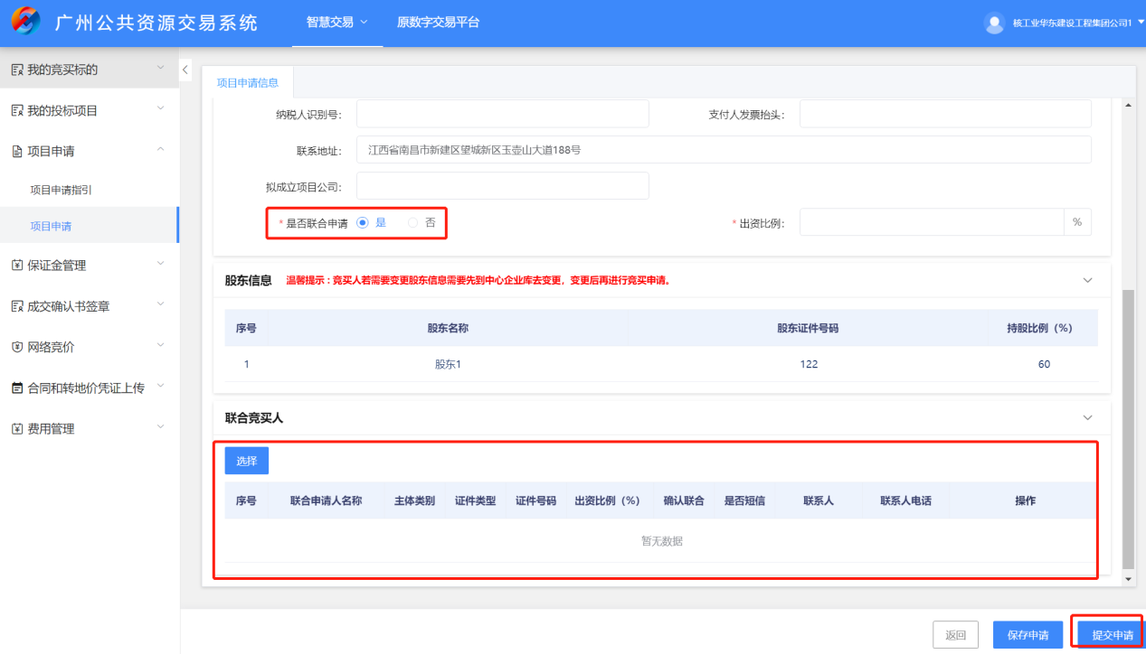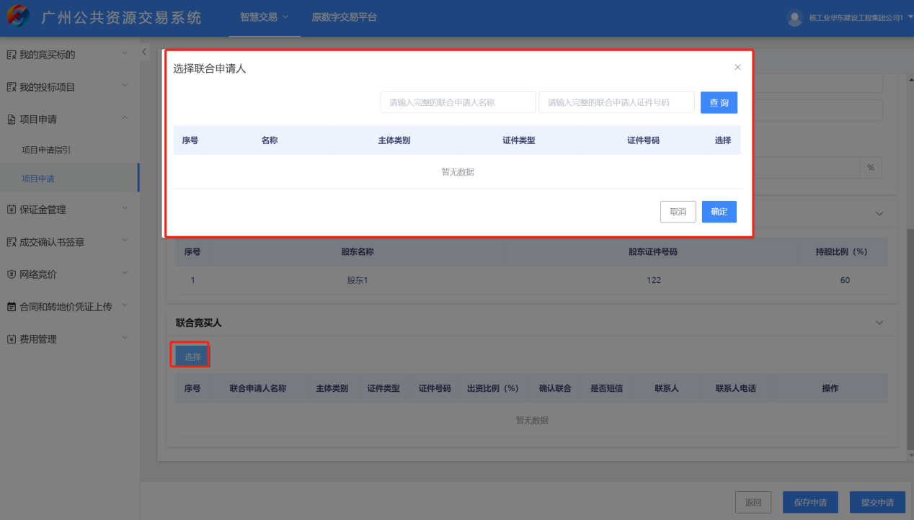

确认联合，当竞买人被其他单位联合时，点击竞买申请菜单，选择对应被联合的项目，点击操作列的【确认联合】按钮，进行联合确认。

注：被联合方待主竞买人提交竞买申请信息后，可上传本单位的竞买申请资料，被联合方的竞买申请资料也可由主竞买方上传。

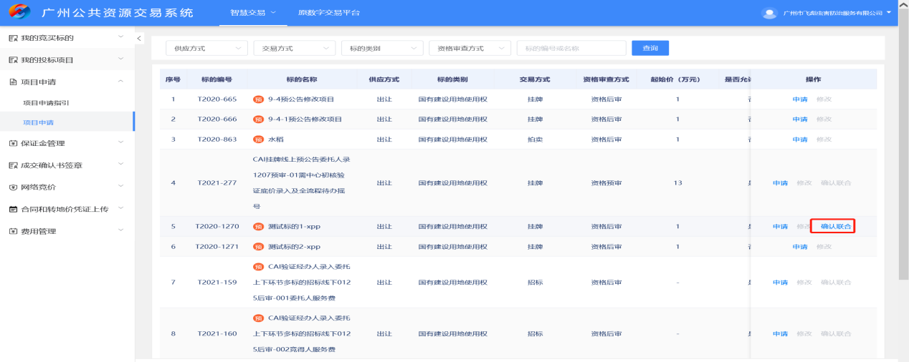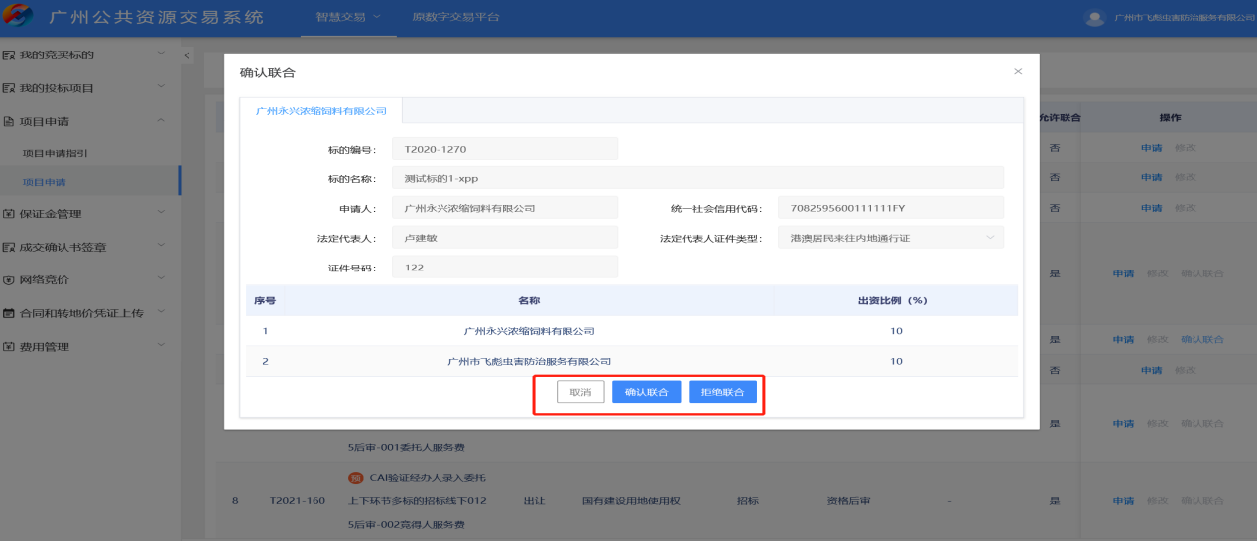

* 1. 提交项目申请资料

提交竞买申请信息后，可进行项目申请资料的提交操作。在项目申请页面，点击项目申请资料页面，根据项目申请清单上传对应的项目申请文件，上传完毕后，点击【提交】按钮（仅主竞买人有权限操作【提交】按钮），完成上传操作。

**注：请竞买人上传完所有项目申请资料后，务必点击【提交】按钮，否则会影响竞买人的竞买资格。**

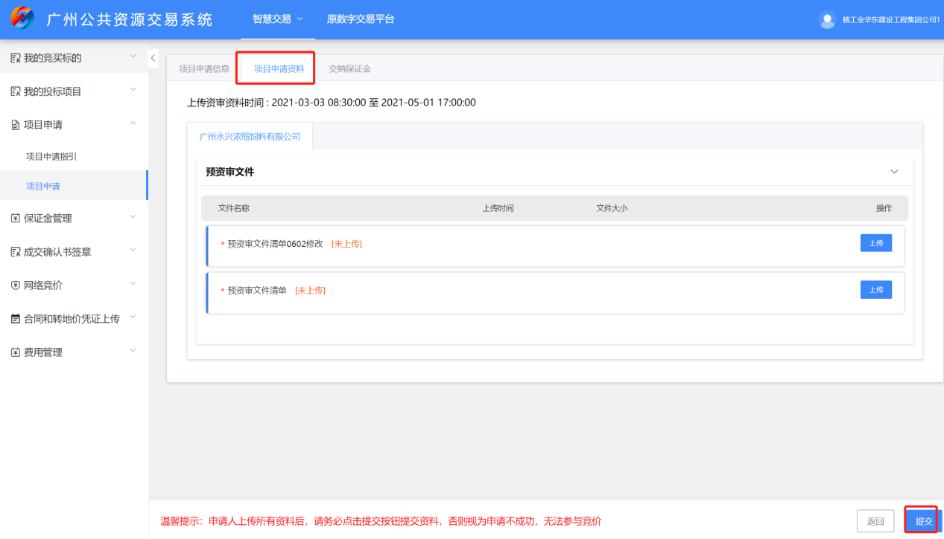

竞买申请截止时间前竞买人可进行撤回竞买申请资料，进行上传替换等操作，撤回更新后需重新点击【提交】按钮进行提交竞买申请资料。

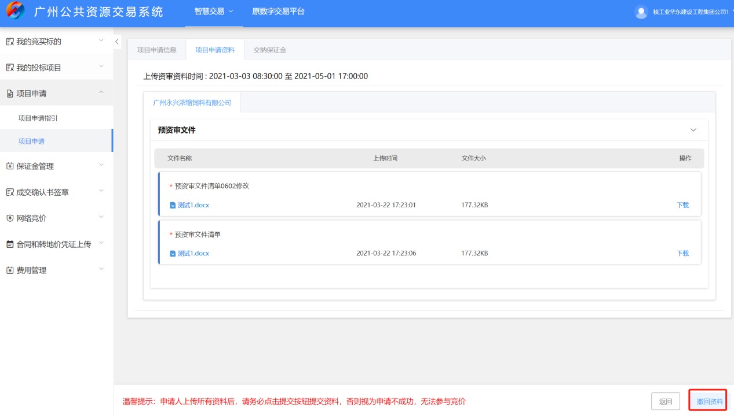

* 1. 交纳保证金（如有）

提交竞买申请信息后，可进行交纳保证金操作。在项目申请页面，点击交纳保证金页面，点击【申请子账号】按钮，进入选择银行页面。

**注：1、如竞买人竞买申请的标的需交纳保证金，请竞买人务必在竞买申请截止时间前完成交纳工作，否则会影响竞买人的竞买资格。**

**2、保证金到账需要一定时间，请在交纳截止时间前预留足够时间到账，否则可能影响您的竞买资格。**

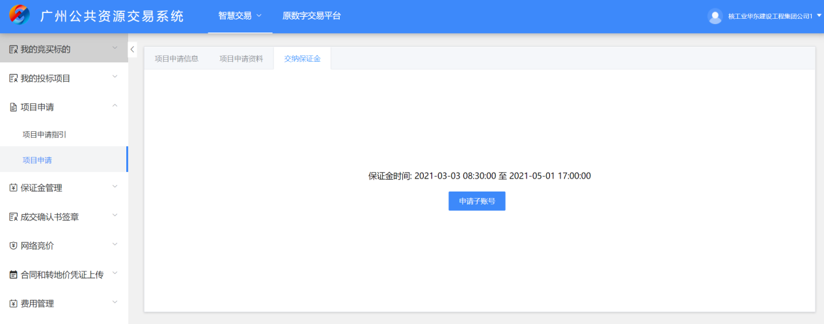

在银行列表页面，选择对应交纳的银行，点击页面右下方的【确认】按钮，生成子账号。注：下图为测试用图，实际可选择的银行以正式系统为准。

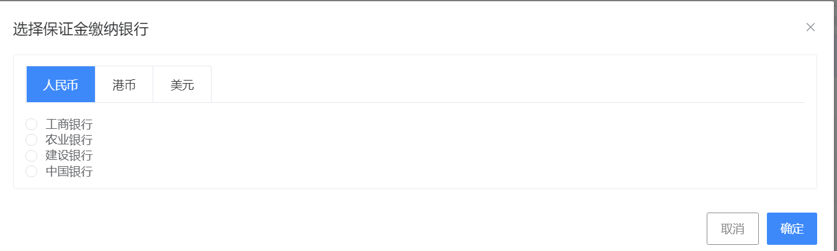

子账号信息如下图所示，竞买人根据实际交纳金额进行保证金交纳操作。

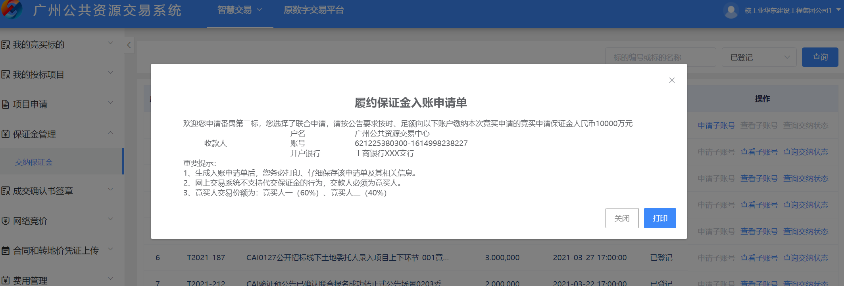

* 1. 修改竞买申请

在竞买申请截止时间前，已提交竞买申请信息的，可撤回竞买申请。项目申请页面，点击【修改申请】按钮，打开申请信息页面，点击【撤回申请】按钮，点击【确认】按钮，撤回竞买申请。

注：撤回后再次进行竞买申请，需重新办理申请手续（含提交申请资料、申请保证金子账户及交纳保证金）。

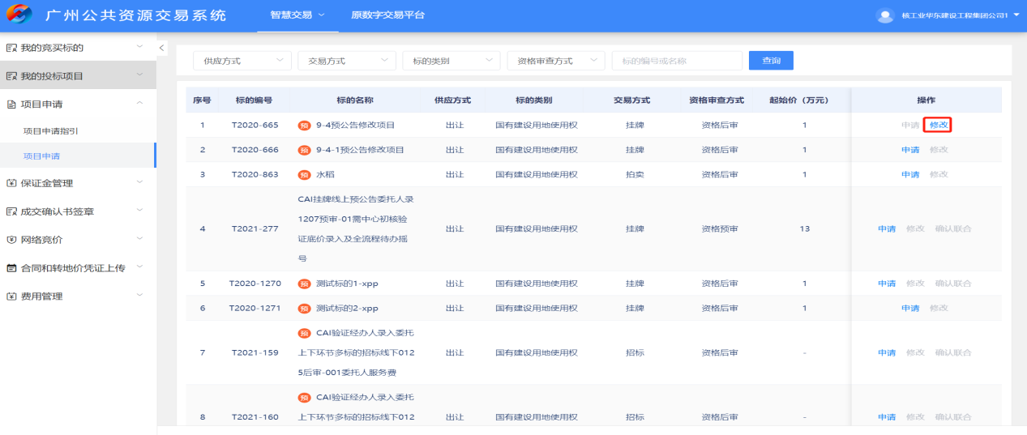

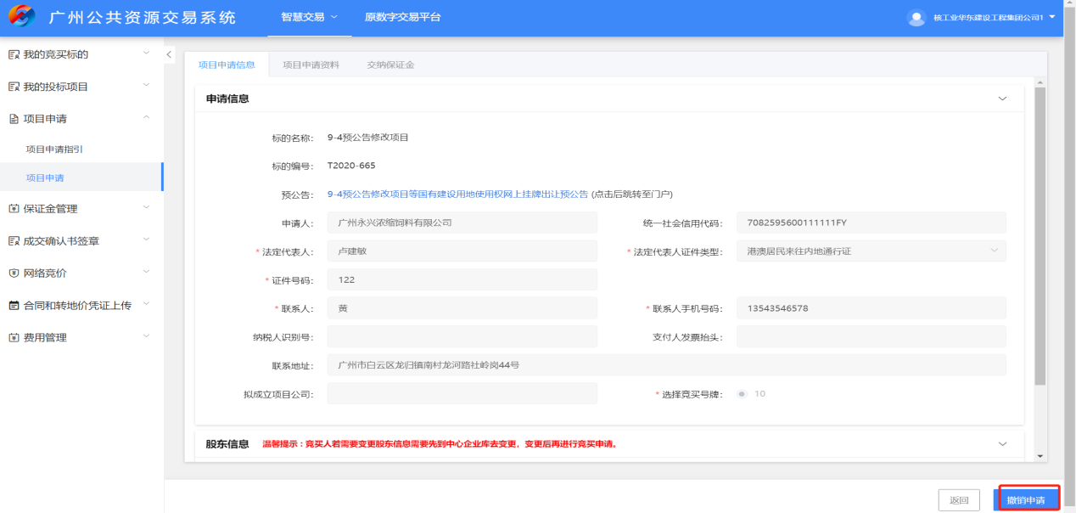

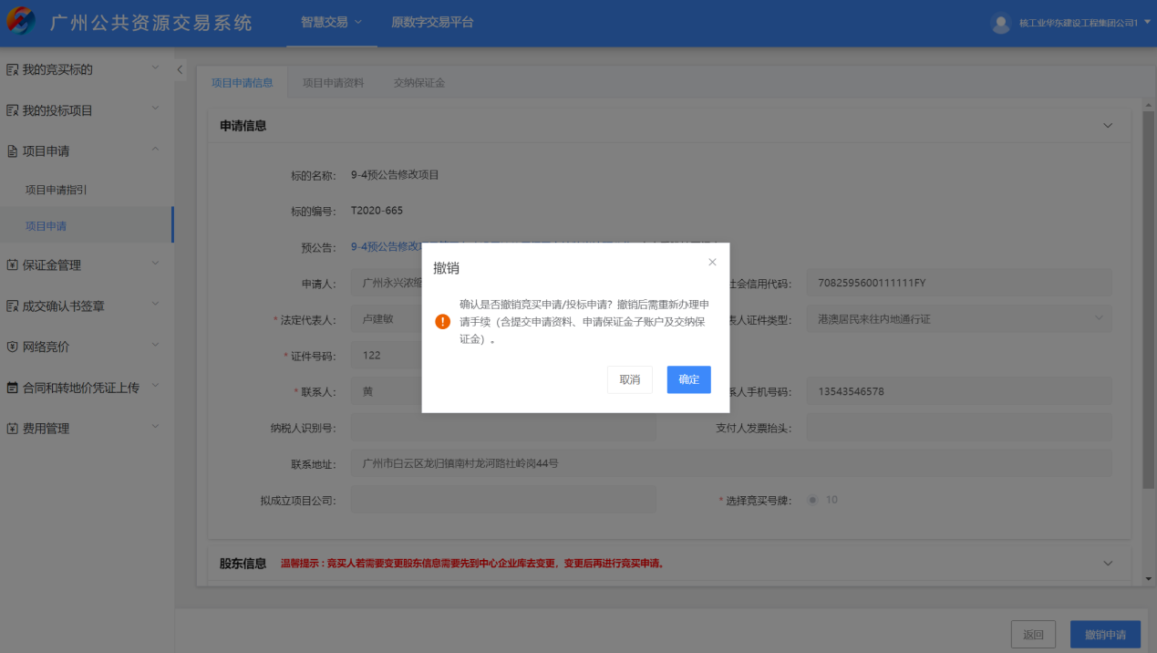

# 保证金管理

* 1. 交纳保证金

交纳保证金页面的列表显示已提交竞买申请信息且需要收取保证金的标的，支持申请子账号、查看子账号、查询交纳状态操作。

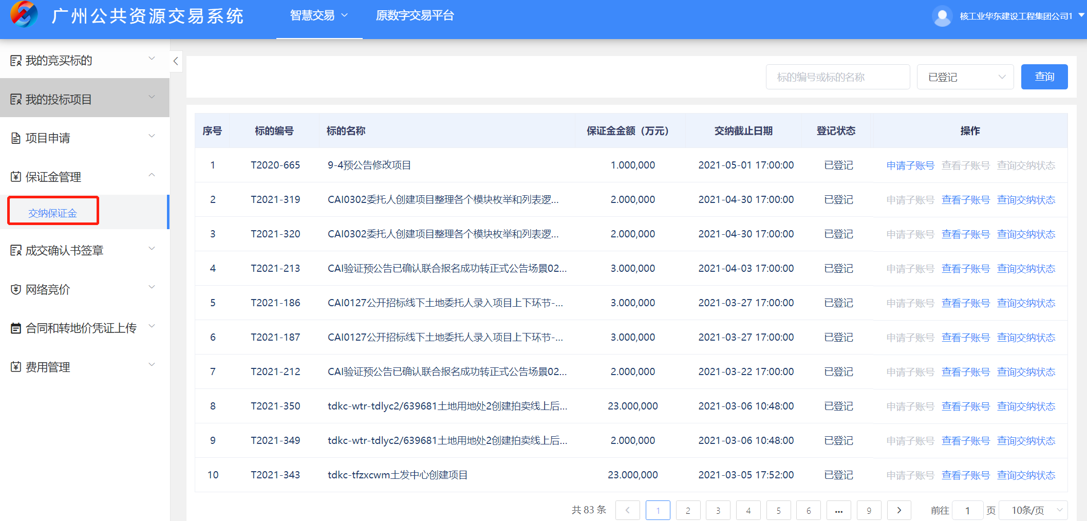

在交纳保证金页面点击【申请子账号】按钮，进入选择银行页面，在银行列表页面选择对应的银行，点击页面右下方的【确认】按钮，生成子账号；生成子账号后，点击【查看子账号】按钮，在弹出对话框查看子账号信息；点击【查看交纳状态】按钮，查看交纳状态。



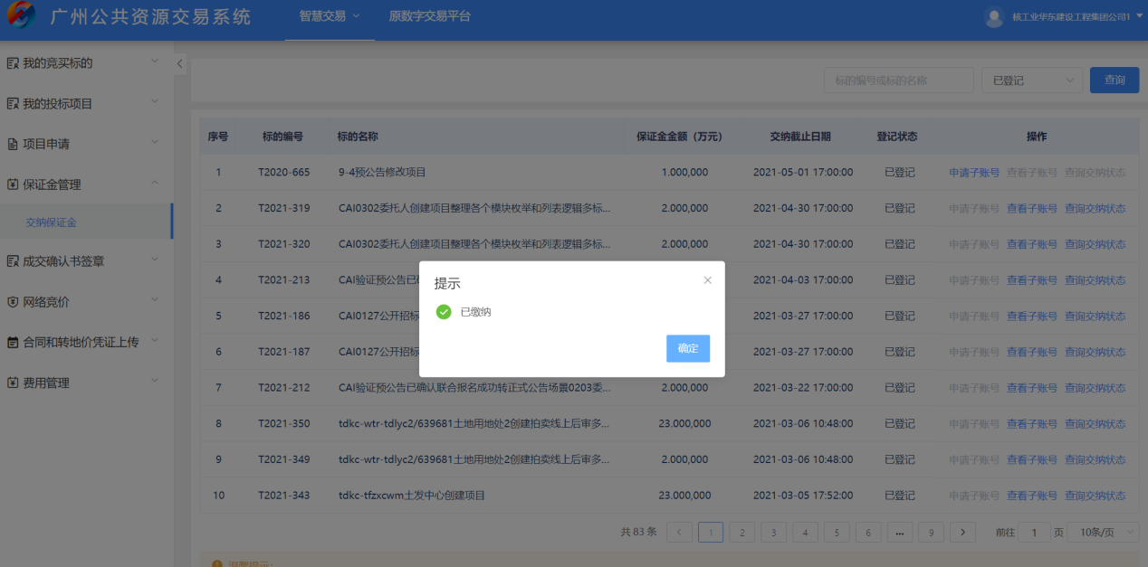

# 成交确认书签章

* 1. 成交确认书签章

目前采用的是数字证书线上签署成交确认书的方式，交易中心生成成交确认书后，竞得人可对成交确认书进行签章、查看以及下载，点击列表的对应操作按钮进行操作。

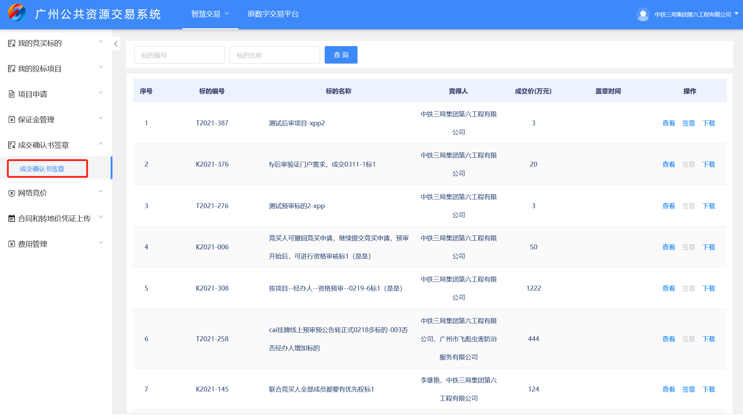

点击列表【签章】按钮，进入签章页面。点击【签章】按钮，输入所插入数字证书的密码，在对应位置进行签章操作。

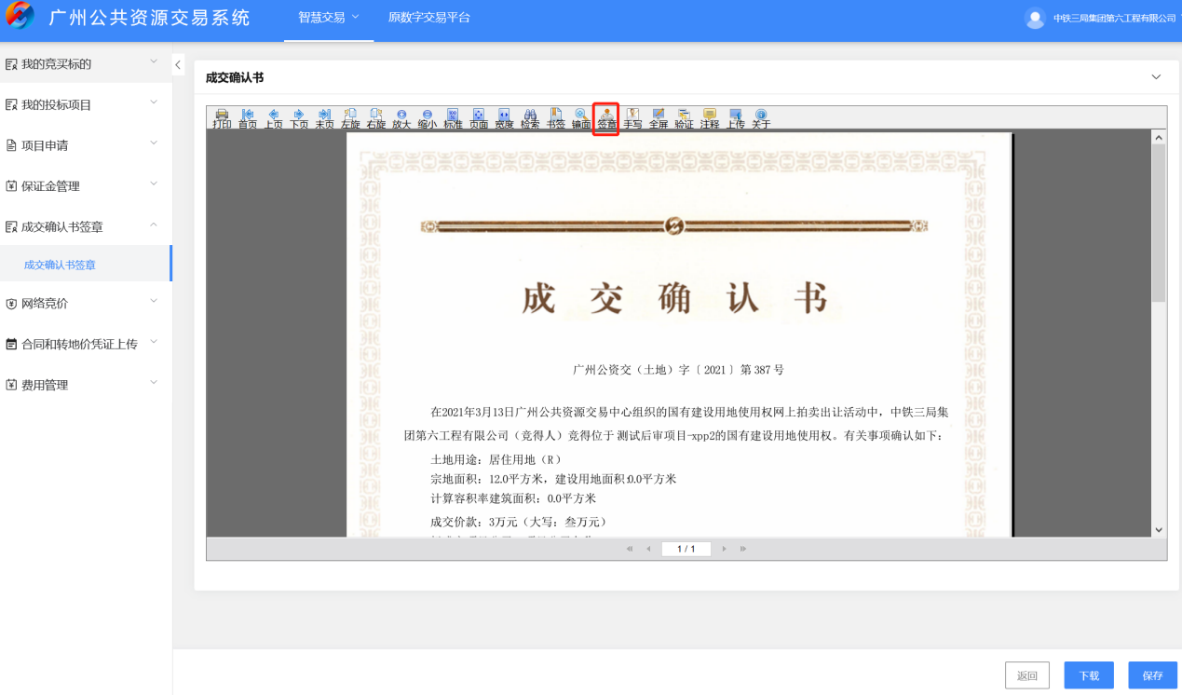

盖完章后，点击【保存】按钮，完成签章操作。

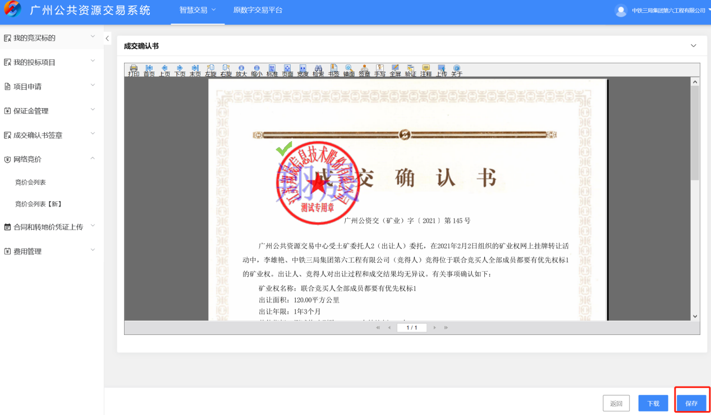

# 网络竞价

* 1. 竞价会列表

竞价会列表显示目前已在挂牌期、拍卖期、限时竞价或者竞价结束且竞买人具有出价资格的项目。竞买人可通过此功能菜单快速进入竞价会参与报价。

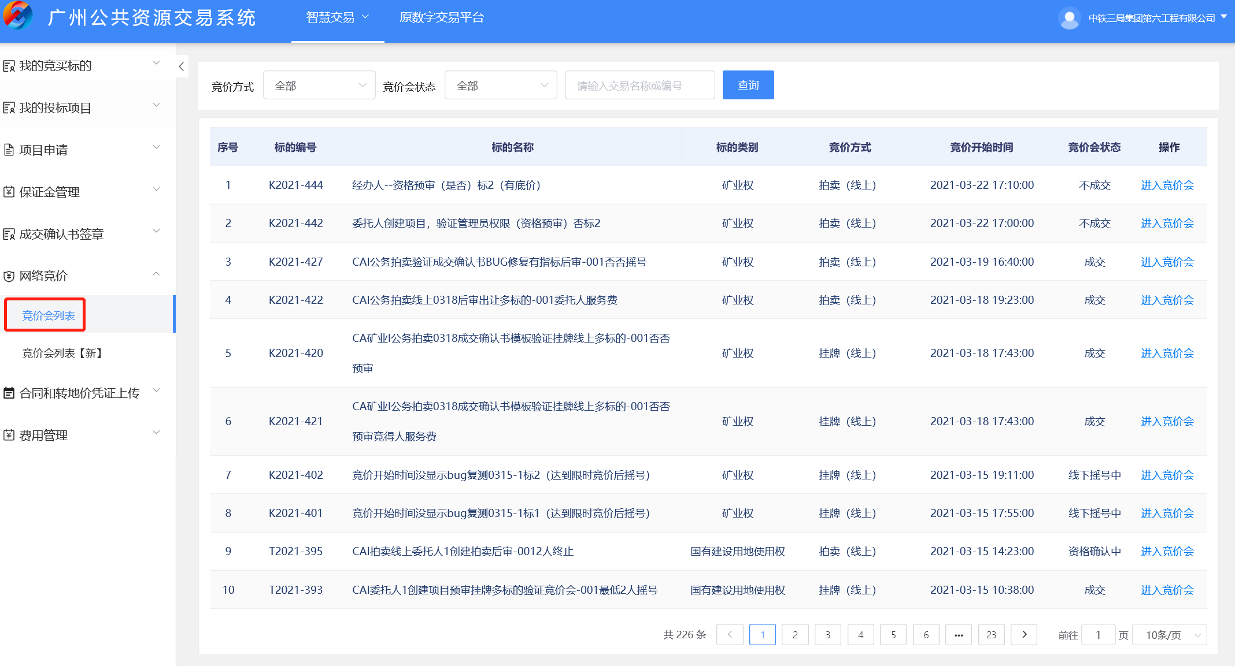

在列表中，点击【进入竞价会】按钮，进入竞价页面。系统左上角显示的是此标的的当前竞价阶段以及剩余时间的倒计时，中间是当前场上最新报价以及报价人牌号，右边可查看标的的竞价信息跟报价历史。正下边是报价操作区域。

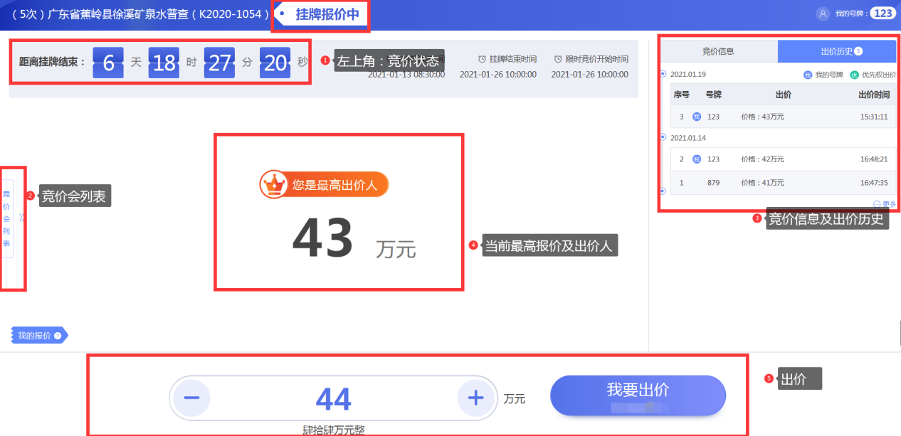

出价框默认显示当前可报价，竞买人可通过【+】按钮或者手动调整报价，点击【我要出价】按钮进行报价。系统会弹出报价确认的弹窗，点击【确认】按钮进行确认。

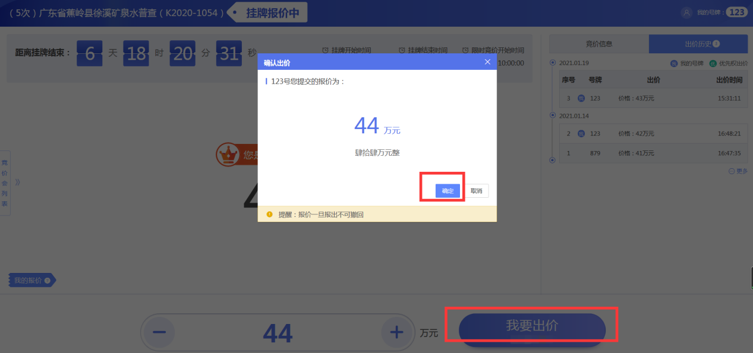

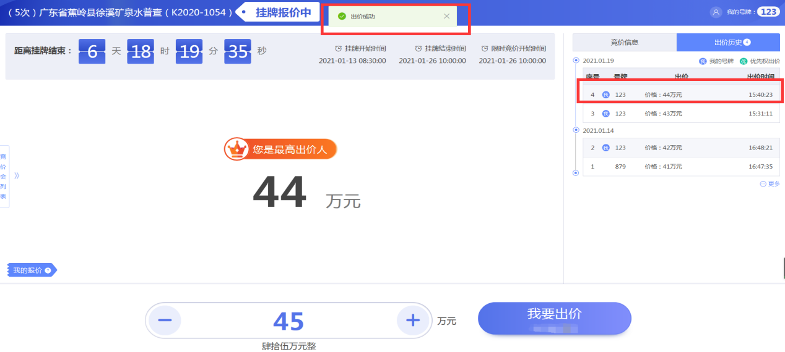

# 费用管理

* 1. 支付交易服务费

列表显示竞得人需支付交易服务费的标的，支持下载缴费通知书、支付、查看操作。

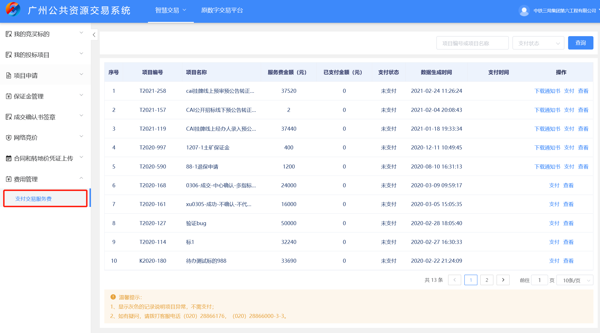

在列表页面点击【支付】按钮，在跳转页面选择支付方式进行支付操作，支持网上支付、汇款转账、现金支付方式。

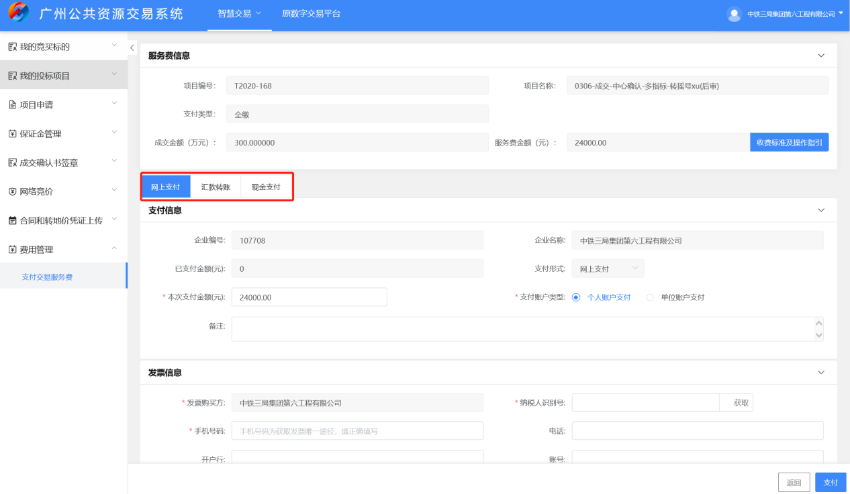

（1）网上支付为线上支付。填写支付信息和发票信息后，点击【支付】按钮，在跳转的银行支付页面进行线上支付操作。

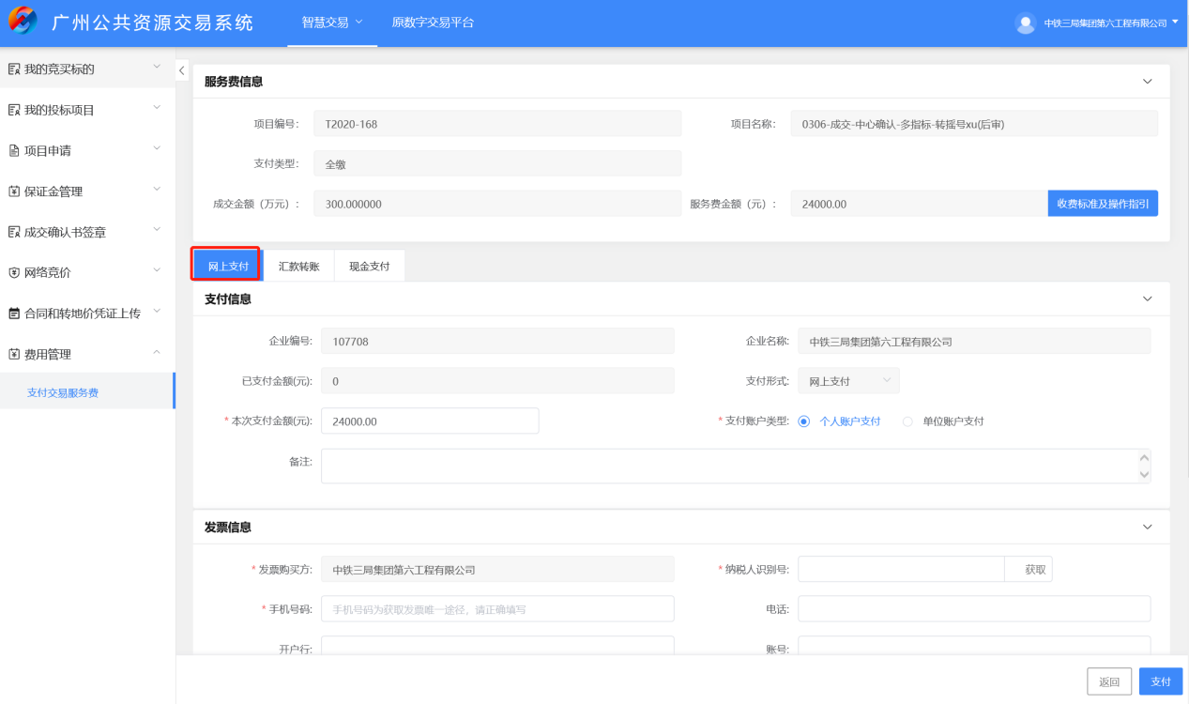

（2）汇款转账为将交易服务费转账（汇款）至公共资源交易服务费结算账户上，汇款转账后前往交易中心大厅西侧建设银行天润路支行的财务专窗，出示转账（汇款）凭证办理支付确认或在下图所示页面上传转账（汇款）凭证，提交后由财务窗口人员在系统中确认后，方为有效。

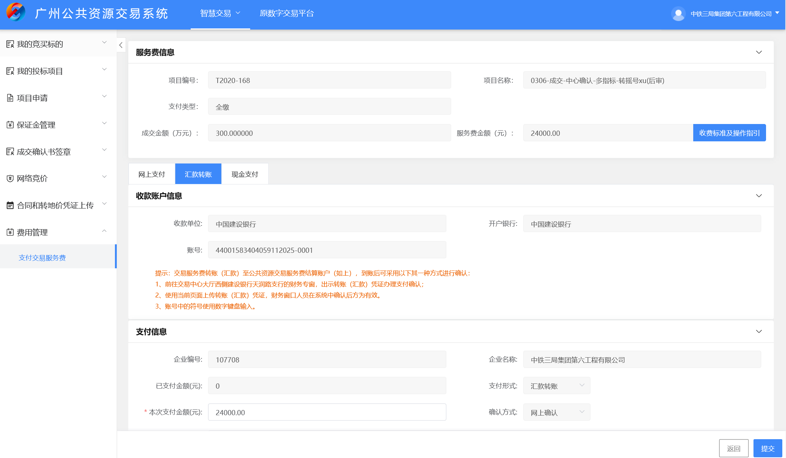

（3）现金支付为携带现金至交易中心大厅西侧建设银行天润路支行交款，交款后前往银行内财务专窗办理支付确认，确认后可在系统查看支付明细。

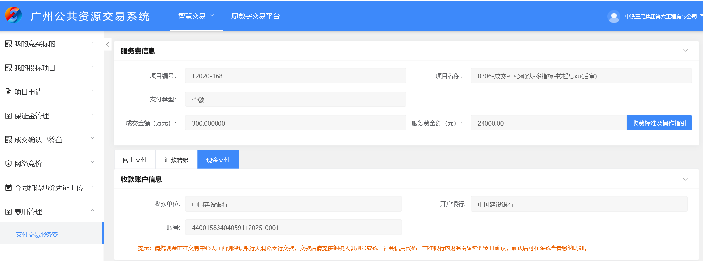

* 1. 查看服务费支付明细

点击支付交易服务费列表的【查看】按钮，查看支付明细页面。

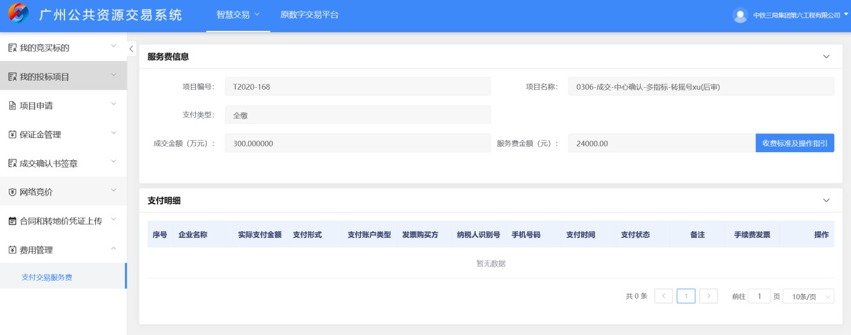

* 1. 下载缴费通知书

点击下载通知书，支持下载缴费通知书。

